**Національний Технічний Університет України “Київський Політехнічний Інститут імені Ігоря Сікорського”**

**ННК “ІПСА”, кафедра СП**

**Курсова робота  
З дисципліни  
Комп’ютерні мережі**

Тема: Проектування локальної обчислювальної мережі невеликого заводу

Виконав: студент гр. ДА-82  
Муравльов А.Д.

Перевірила: В.Ш. Гіоргізова-Гай

**Київ — 2021**

НТУУ “Київський Політехнічний Інститут імені Ігоря Сікорського”  
(назва вищого навчального закладу)

Кафедра Системного проектування р

Дисципліна Комп’ютерні Мережі р

Спеціальність 122 - Комп’ютерні науки р

Освітня програма Інтелектуальні сервіс-орієнтовані розподілені обчислювання р

Курс____4_____Група_______ДА-82_______Семестр__________________7___________________________

**ЗАВДАННЯ**

**на курсову роботу студента**

_______________________________Муравльова Андрія Дмитровича_________________________________

1. Тема курсової роботи   
 Варіант № 51

Невеликий завод. Існує 4 відділи: інженерний, економічний, маркетингу і збуту продукції по 10 користувачів та 2 цехи мають по 3 користувачі. Інженерний і економічний відділи мають сервери відділів, всі відділи працюють з загальним сервером у мережі заводу, яка має вихід у глобальну мережу.

2. Строк здачі студентом закінченої роботи _________________________________________

3. Вихідні дані до виконання роботи: стандарти проектування, технічна література

4. Зміст розрахунково – пояснювальної записки (перелік питань, які підлягають розробці)__

* Аналіз технічного завдання. Визначити комерційні вимоги організації.
* Вибір програмного забезпечення.
* Проектування логічної схеми мережі.
* Аналіз мережного трафіку.
* Проектування фізичної схеми мережі.
* Вибір апаратних засобів.
* Складання кошторису витрат.

5. Перелік графічного матеріалу

1. Логічна схема мережі. 2. Фізична схема мережі. 3. Таблиця програмного забезпечення. 4. Таблиця активного і пасивного апаратного забезпечення. 5. Таблиця коштовису.

6. Дата видачі завдання_________________________15.09.2021 р.________________________________

**КАЛЕНДАРНИЙ ПЛАН**

|  |  |  |  |
| --- | --- | --- | --- |
| №  п/п | Назва етапів курсового проекту (роботи) | Строк виконання етапів проекту (роботи) | Примітки |
|  |  |  |  |
| 1. | Аналіз вимог технічного завдання, підбір та | 10.10.2021р. |  |
|  | вивчення літератури |  |  |
|  | Вибір програмного забезпечення | 20.10.2021р. |  |
|  |  |  |  |
| 2. | Проектування логічної схеми мережі | 22.10.2021р. |  |
|  |  |  |  |
| 3. | Аналіз мережного трафіку | 24.10.2021р. |  |
|  |  |  |  |
| 4. | Проектування фізичної схеми мережі | 10.11.2021р |  |
|  |  |  |  |
| 5. | Вибір апаратних засобів | 15.11.2021р |  |
|  |  |  |  |
| 6. | Складання кошторису витрат | 18.11.2021р. |  |
|  |  |  |  |
| 7. | Оформлення пояснювальної записки | 25.11.2021р. |  |
| 8. | Виконання графічної частини роботи | 10.12.2021р. |  |
|  |  |  |  |
| 9. | Подання курсової роботи і підготовка до захисту | до 18.12.2021р. |  |
| 10 | Захист курсової роботи | до 30.12.2021р. |  |

Студент____________А.Д. Муравльов____________

Керівник_____________________________________     В,Ш, Гіоргізова-Гай.

 «15»  вересня    2021р.

**ВСТУП** 5

**Мета курсової роботи** 5

**Завдання курсової роботи** 5

**Порядок виконання курсової роботи** 6

**Порядок захисту** 7

**Теоретичні відомості** 8

**1. Аналіз технічного завдання** 14

**2. Вибір програмного забезпечення** 16

**3. Проектування логічної схеми мережі** 17

**4. Аналіз мережевого трафіку** 18

**4.1. Розрахунок трафіку** 18

**4.1.1. Трафік сегментів Р1 та Р2** 18

4.1.1.1 Одноранговий трафік 18

4.1.1.2. Серверний трафік 19

**4.1.2. Трафік сегментів Р3 та Р4** 20

4.1.2.1. Одноранговий трафік 20

4.1.2.2. Серверний трафік 20

**4.1.3. Трафік сегментів Р5 та Р6** 21

4.1.3.1. Одноранговий трафік 21

4.1.3.2. Серверний трафік 21

**4.2. Розрахунок коефіцієнтів завантаженості** 22

**5. Фізична схема мережі** 24

**6. Вибір апартних засобів** 26

**6.1. Пасивне мережеве обладнання** 26

**6.2. Активне мережеве обладнання** 27

**7. Кошторису витрат** 28

**Висновки** 29

**Література** 30

# **ВСТУП**

## **Мета курсової роботи**

Придбати досвід проектування локальних комп’ютерних мереж (ЛОМ), грунтуючись на знаннях теоретичної частини курсу “Комп’ютерні мережі”: загальних методів передачі даних, топологічних рішень, сучасних мережевих технологій, їх апаратного і програмного забезпечення.

В ході виконання курсової роботи необхідно продемонструвати уміння: провести аналіз комерційних вимог до мережі підприємства і потоків даних в ній, обгрунтувати вибір топології, мережевих протоколів, апаратного і програмного забезпечення, які необхідні для побудови ЛОМ згідно свого варіанту завдання.

## **Завдання курсової роботи**

Спроектувати ЛОМ для підприємства за варіантом. Варіант вибрати за списком групи.

**Варіант № 51**

Невеликий завод. Існує 4 відділи: інженерний, економічний, маркетингу і збуту продукції по 10 користувачів та 2 цехи мають по 3 користувачі. Інженерний і економічний відділи мають сервери відділів, всі відділи працюють з загальним сервером у мережі заводу, яка має вихід у глобальну мережу.

Мережа повинна об’єднувати 3-4 групи користувачів, декілька груп повинні бути розташовані на різних поверхах однієї будівлі. Необхідно самостійно задати компоненти і параметри, що не оговорені у варіанті завдання, але є необхідними у реальній мережі.

При проектуванні необхідно брати до уваги:

- задачі, які повинна вирішувати мережа на підприємстві

- розташування приміщень підприємства

- вимоги до розширення мережі і зростання потреб користувачів

- вимоги до надійності мережі

- вимоги до прозорості мережі

- вимоги до вартості мережі

## **Порядок виконання курсової роботи**

Провести проектування ЛОМ і скласти документацію проекту згідно етапів проектування, які описано в розділі “Проектування локальних обчислювальних мереж”:

1) Визначити комерційні вимоги організації.

2) Виходячи із задач підприємства навести типи програмного забезпечення, яке буде використовуватись у мережі (ОС і додатки), а також його розміщення на певних серверах і робочих станціях. Якщо мережа досить велика, вона не повинна бути одноранговою (повинна централізовано адмініструватися). Якщо використовуються різні ОС у серверній мережі, то треба навести дані про типи клієнтських ОС, які серверна ОС підтримує. Обов’язково потрібно наводити вимоги прикладного ПЗ до ОС і апаратних ресурсів.

3) Скласти логічну схему мережі, визначити розподілення на сегменти, призначити ІР-адреси підмережам

4) Привести характеристику мережевого трафіку:

* Типи трафіку (чутливий до затримок чи ні)
* Спочатку варто виписати потоки даних в мережі (звідки - куди), а потім проводити їх оцінку
* Провести орієнтовні розрахунки об’ємів трафіку для потенційно завантажених місць мережі (зв’язків з серверами, магістральних зв’язків, можливо, окремих сегментів).

5) Скласти фізичну схему мережі, яка відображує:

* Загальну довжину сегментів
* Число робочих станцій
* Максимальну відстань між вузлами
* Особливості монтажу та розміщення устаткування в даному приміщенні

6) Обгрунтувати вибір сучасних апаратних компонентів мережі (ПК, пристроїв комутації, периферійних пристроїв, елементів кабельної системи, джерела безперебійного живлення і т.д.). Обов’язково потрібно наводити ті технічні характеристики та функції комутуючих пристроїв, периферійного устаткування та ін., які вплинули на вибір.

7) Підрахувати орієнтовну вартість проекту.

## **Порядок захисту**

Спочатку курсова робота здається на перевірку, потім захищається.

При захисті потрібно знати:

* Обгрунтування для всіх пунктів
* Функції моделі OSI і місце протоколів, що використовуються у курсовій роботі
* Теорію про технологію Ethernet і особливості застосованих протоколів фізичного рівня (специфікацій)
* Основні функції і принципи роботи концентраторів, комутаторів, маршрутизаторів (заповнення та використання їх таблиць), а для конкретних пристроїв, що є у роботі ще знати сенс додаткових функцій.
* Розуміти принципи передачі даних на мережевому, канальному і фізичному рівнях моделі OSI.

# **Теоретичні відомості**

**Модель OSI**

**Мережева модель OSI** - абстрактна мережева модель для комунікацій і розробки мережевих протоколів. Представляє собою рівневий підхід до мережі. Кожен рівень обслуговує свою частину процесу взаємодії. Завдяки такій структурі спільна робота мережевого обладнання та програмного забезпечення стає набагато простішою та прозорішою.

**Рівні моделі OSI**

|  |  |  |  |
| --- | --- | --- | --- |
| Рівень OSI | Дані рівня | Опис | Протоколи |
| Прикладний | Дані | Верхній рівень моделі, забезпечує взаємодію мережі й користувача. Дозволяє прикладним програмам користувача доступ до мережевих служб (запитів до БД, доступ до файлів, пересилання електронної пошти). Також відповідає за передачу службової інформації, надає програмам інформацію про помилки та формує запити до рівня представлення | HTTP, Telnet, DNS, DHCP, SMTP, FTP, SSH, XMPP, IMAP, BitTorrent |
| Представлення | Дані | Перетворює протоколи та кодує або декодує дані. Запити програм, отримані з прикладного рівня переводить у формат для передачі до мережі, а отриманні з мережі дані переводить у формат для застосунків. | ASN, XML, TDI, XDR, ASCII, Unicode |
| Сеансовий | Дані | Відповідає за підтримку сеансу зв'язку, дозволяючи програмам взаємодіяти між собою тривалий час. Рівень керує створенням/завершенням сеансу, обміном інформацією, синхронізацією завдань, визначенням права на передачу даних і підтримкою сеансу в періоди неактивності програм. Синхронізація передачі забезпечується розміщенням у потік даних контрольних точок, починаючи з яких відновлюється процес при порушенні взаємодії. | ASP, ADSP, DLC, SSL |
| Транспортний | Блоки | Транспортний рівень (Transport layer) — 4-й рівень моделі OSI, призначений для доставлення даних без помилок, втрат і дублювання в тій послідовності, у якій вони були передані. При цьому немає значення, які дані передаються, звідки й куди, тобто він визначає сам механізм передачі. Блоки даних він розділяє на фрагменти, розмір яких залежить від протоколу, короткі об'єднує в один, довгі розбиває. Протоколи цього рівня призначені для взаємодії типу точка-точка. | TCP, UDP |
| Мережевий | Пакети | 3-й рівень мережної моделі OSI, призначений для визначення шляху передачі даних. Відповідає за трансляцію логічних адрес й імен у фізичні, визначення найкоротших маршрутів, комутацію й маршрутизацію пакетів, відстеження неполадок і заторів у мережі. На цьому рівні працює такий мережний пристрій, як маршрутизатор. | IPv4, IPv6 |
| Канальний | Кадри | Цей рівень призначений для забезпечення взаємодії мереж на фізичному рівні й контролю за помилками, які можуть виникнути. Отримані з фізичного рівня дані він упаковує в кадри даних[джерело?], перевіряє на цілісність, якщо потрібно — виправляє помилки й відправляє на мережний рівень. Канальний рівень може взаємодіяти з одним або декількома фізичними рівнями, контролюючи цю взаємодією й керуючи нею. Специфікація IEEE 802 поділяє цей рівень на 2 підрівня — MAC (Media Access Control) регулює доступ до поділюваного фізичного середовища, LLC (Logical Link Control) забезпечує обслуговування мережного рівня. На цьому рівні працюють комутатори, мости й мережеві адаптери. MAC-підрівень забезпечує коректне спільне використання загального середовища, надаючи його в розпорядження тієї або іншої станції мережі. Також додає адресну інформацію до фрейму, позначає початок і кінець фрейму. Рівень LLC відповідає за достовірну передачу кадрів даних між вузлами, а також реалізовує функції інтерфейсу з мережевим рівнем за допомогою фреймування кадрів. Також здійснює ідентифікування протоколу мережевого рівня. У програмуванні цей рівень представляє драйвер мережної карти, в операційних системах є програмний інтерфейс взаємодії канального й мережного рівня між собою, це не новий рівень, а просто реалізація моделі для конкретної ОС. Приклади таких інтерфейсів: NDIS, ODI. | Ethernet, ARP, FDDI, Frame Relay, Token Ring, PPPoE, L2TP |
| Фізичний | Біти | Найнижчий рівень моделі, призначений безпосередньо для передачі потоку даних. Здійснює передачу електричних або оптичних сигналів у кабель і відповідно їхній прийом і перетворення в біти даних відповідно до методів кодування цифрових сигналів. Інакше кажучи, здійснює інтерфейс між мережним носієм і мережним пристроєм. На цьому рівні працюють концентратори й повторювачі (ретранслятори) сигналу. Фізичний рівень визначає електричні, процедурні і функціональні специфікації для середовища передачі даних, в тому числі роз'єми, розпаювання і призначення контактів, рівні напруги, синхронізацію зміни напруги, кодування сигналу. Цей рівень приймає кадр даних від канального рівня, кодує його в послідовність сигналів, які потім передаються у лінію зв'язку. Передача кадру даних через лінію зв'язку вимагає від фізичного рівня визначення таких елементів: тип середовища передавання (дротовий або бездротовий, мідний кабель або оптичне волокно) і відповідних конекторів; як повинні бути представлені біти даних у середовищі передавання; як кодувати дані; якими повинні бути схеми приймача і передавача. Фізичним рівнем в лінію зв'язку кадр даних (фрейм) не передається як єдине ціле. Кадр представляється як послідовність сигналів, що передаються один за одним. Сигнали, в свою чергу, представляють біти даних кадру. | 10BASE2 |

**Протоколи моделі OSI**

**HTTP** — протокол прикладного рівня, схожими на нього є FTP і SMTP. Обмін повідомленнями йде за звичайною схемою «запит-відповідь». Для ідентифікації ресурсів HTTP використовує глобальні URI. На відміну від багатьох інших протоколів, HTTP не зберігає свого стану. Це означає відсутність збереження проміжного стану між парами «запит-відповідь». Компоненти, що використовують HTTP, можуть самостійно здійснювати збереження інформації про стан, пов'язаний з останніми запитами та відповідями. Браузер, котрий посилає запити, може відстежувати затримки відповідей. Сервер може зберігати IP-адреси та заголовки запитів останніх клієнтів. Проте, згідно з протоколом, клієнт та сервер не мають бути обізнаними з попередніми запитами та відповідями, у протоколі не передбачена внутрішня підтримка стану й він не ставить таких вимог до клієнта та сервера.

Кожен запит/відповідь складається з трьох частин:

* стартовий рядок;
* заголовки;
* тіло повідомлення, що містить дані запиту, запитаний ресурс або опис проблеми, якщо запит не виконано.

Обов'язковим мінімумом запиту є стартовий рядок. Починаючи з HTTP/1.1 обов'язковим став заголовок Host: (щоб розрізнити кілька доменів, які мають одну й ту ж IP-адресу).

**FTP** — стандартний мережевий протокол прикладного рівня призначений для пересилання файлів між клієнтом та сервером в комп'ютерній мережі. Клієнт та сервер створюють окремі канали для передачі даних та обміну командами. Можлива автентифікація клієнтів із використанням відкритого тексту, зазвичай це ім'я користувача (логін) та пароль. Також сервер може бути налаштований для роботи без автентифікації користувачів (так звані «анонімні сеанси»).

**DNS** — це розподілена база даних доволі простої структури. Для початкового знайомства можна вважати, що це кілька таблиць, у яких записано:

* яку ІР-адресу має машина з певним іменем;
* яке ім'я має машина з визначеною адресою;
* що це за комп'ютер і яка операційна система встановлена на ньому;
* куди потрібно направляти електронну пошту для користувачів цієї машини; які псевдоніми є у даної машини.

**DHCP** — це стандартний протокол прикладного рівня, який дозволяє комп'ютерам автоматично отримувати IP-адресу та інші параметри, необхідні для роботи в мережі. Для цього комп'ютер звертається відповідно — до DHCP-сервера. Мережевий адміністратор може задати діапазон адрес, які будуть розподілені між комп'ютерами. Це дозволяє уникнути ручного налаштування комп'ютерів мережі й зменшує кількість помилок. Протокол DHCP використовується в більшості великих мереж TCP/IP.

**1.3. Основні принципи роботи мережевих пристроїв**

**Концентратор**

Концентратор, він же – хаб (від англійського hub – «центр») – найтехнологічніше простий пристрій із усіх. Він є невеликою коробокою із серією портів RJ-45. Їхня максимальна кількість обмежена 12.

Хаб використовується для організації невеликої домашньої або офісної мережі, що включає кілька пристроїв, яким потрібне виключно провідне підключення - Wi-Fi-модуля концентратори не мають. Наприклад, це може бути кілька робочих комп'ютерів або ноутбуків і один принтер, доступ до якого може бути потрібним з будь-якої робочої машини. При цьому кожен підключений до нього пристрій має унікальну MAC-адресу, за допомогою якої здійснюється зв'язок.

Принцип роботи цього мережного вузла наступний: файл, що передається, наприклад, з комп'ютера на принтер, розбивається на дрібні шматочки – фрейми які відправляються послідовно. Кожен кадр складається з 2 частин: безпосередньо шматочка файлу, що передається, і службової інформації, зокрема, адреси пристрою-одержувача.

Після потрапляння на порт концентратора кожен кадр просто багаторазово копіюється і відправляється по всіх інших портах, тобто, навіть тим машинам, яким він не адресований. Кожна машина за вказаною у кадрі адресою сама визначає, чи варто приймати його, чи можна проігнорувати.

При всій своїй простоті хаб має низку плюсів, наприклад:

* Найнижчу ціну в порівнянні з маршрутизатором та комутатором,
* Підтримку працездатності мережі при виході з ладу одного з портів або підключених до нього пристроїв.

Але є у концентратора і дуже вагомий недолік: постійне дублювання кадрів з кожного порту на решту істотно підвищує навантаження на мережу, знижуючи швидкість передачі даних одночасно для всіх машин, і забезпечує досить низький рівень безпеки. У зв'язку з цим, загалом, концентратори вважаються застарілими і практично давно поступилися місцем більш прогресивним комутаторам.

**Комутатор**

Зовні комутатор виглядає як хаб з великою кількістю портів. І навіть використовується він за тим самим призначенням – для «збирання» розрізнених машин в єдину мережу за допомогою провідного підключення.

Головна ж відмінність комутатора від концентратора криється в принципі роботи. В його основі лежить та сама технологія передачі сигналу фреймами, проте сам пристрій не просто сліпо дублює їх, а аналізує і обробляє.

Комутатор має власну пам'ять, у якій міститься матриця (таблиця) MAC-адрес. Спочатку вона порожня і комутатор працює в режимі концентратора, але після початку передачі даних вона починає автоматично заповнюватися адресами на підставі аналізу рішень про прийняття та відмову отримання кадру підключеними машинами. Відповідно, через певний час у матриці з'являється інформація про всіх клієнтів, що знаходяться в мережі, і комутатор може використовувати її у своїй роботі: замість того, щоб ретранслювати вхідний кадр на всі порти, він відправляє його на конкретний порт, до якого підключена машина із зазначеним у кадр адресою.

Подібна схема роботи в рази знижує навантаження на мережу та дозволяє використовувати її практично на максимальній швидкості, а точніше, на швидкості встановлених у світку портів.

**Маршрутизатор**

Взагалі, якщо одночасно поглянути на сучасний роутер (маршрутизатор), відмінності будуть помітні практично відразу – загальна кількість портів в останньому істотно менша (вона може бути скорочено до 1), але при цьому завжди є порт, що відрізняється кольором та маркуванням (WAN, Wide Area Network – «глобальна мережа») та слугує для підключення до Інтернету. Також у роутера завжди є антени, причому навіть тоді, коли вони не винесені назовні «вусами» (вони розташовані на основній платі всередині корпусу), необхідні для створення бездротової мережі.

У плані створення та функціонування локальної мережі відмінність роутера від комутатора мінімальна – він також передає дані на підставі таблиці маршрутизації, тобто від одного відправника до конкретного одержувача. Більше того, до локальної мережі додається і глобальна, тобто сигнали від одного з комп'ютерів можуть відправлятися не тільки до іншої машини в тій же мережі, але й до інтернету, наприклад, для доступу до певного сайту. Власне, у самій можливості виходу в інтернет і криється перша істотна відмінність.

Друге – принцип роботи з таблицею адрес. Маршрутизатор крім MAC-адрес використовує ще й IP-адреси, причому їх він не впізнає від пристроїв, а призначає сам. Призначення може здійснюватися вручну, коли користувач жорстко закріплює одну адресу за конкретним обладнанням або динамічно – за допомогою DHCP-сервера. Сервер в даному випадку – це спеціальна програма, яка відслідковує появу нових підключень та присутність у мережі раніше підключених клієнтів, а також автоматично роздає їм адреси.

Третя відмінність і, мабуть, найочевидніша різниця між комутатором і маршрутизатором криється в можливості роботи останнього з бездротовими клієнтами, наприклад, смартфонами або ультрабуками, які не можна фізично підключити до мережі кабелем через відсутність роз'єму. При цьому, незважаючи на очевидну різницю в підключенні, провідні та бездротові пристрої знаходяться в одній мережі та отримують послідовні IP-адреси.

# **1. Аналіз технічного завдання**

В завданні маємо невеликий завод. Для заводу в залежності від номенклатури продукції, що виробляється, складнощі технології та масштабів виробництва виділяються виробничі ланки. Основною структурною виробничою одиницею багатьох промислових підприємств є цех.

***Цех*** — це виробниче, адміністративно відокремлений підрозділ підприємства, в якому виготовляється продукція або виконується певна стадія виробництва. Цех всередині підприємства являє собою територіально відокремлену ділянку.

У цеху комп’ютери можуть знадобитися для ведення звітності та отримання технічних завдань наступним ролям:

* Начальник цеху — організує виробничий процес в цеху та очолює роботу по організації праці, відповідає за господарську діяльність та здійснює матеріальне заохочення співробітників.
* Мастер є безпосереднім організатором виробництва. Він відповідає за виконання виробничих завдань ділянки, організує безперебійну роботу своєї ділянки. Майстер – повноправний керівник своєї ділянки. Він розпоряджається розстановкою робочих, бере участь у доборі кадрів ділянки, має право накладати дисциплінарне стягнення на підлеглих йому працівників. У розпорядження майстра галузях важкої промисловості щомісяця виділяється спеціальний преміальний фонд. У великих цехах на допомогу майстрам створюються технологічні бюро, котрі займаються вдосконаленням технологічного процесу, контролем технологічної дисципліни.
* Цеховий механік — забезпечує справність устаткування, силами що у його розпорядженні робочих здійснює малий і середній ремонт устаткування, проводить поточний нагляд над станом його.

Загалом кожна роль відповідає за взаємодію з іншими відділами заводу та має під собою обов’язки ведення звітності.

У заводі с завдання присутні наступні відділи, що мають відповідну функцію:

* Інженерний — розробляє процес виготовлення нової продукції, удосконалює його, організує роботу з упорядкування плану організаційно-технічних заходів.
* Економічний — здійснює облік використання коштів, виділених у розпорядження підприємства, контролює хід виконання плану, визначає собівартість продукції, контролює стан фінансів для підприємства. На великих підприємствах займається цим фінансовий відділ.
* Маркетингу — розробляє стратегію щодо залучення інвестицій відповідно до плану виготовлення та може вносити свої пропозиції щодо змін в ньому.
* Збуту — управляє реалізацією та збутом готової продукції.

Кожному відділу та цеху потрібен доступ до своєї локальної мережі, мережі заводу та доступ до мережі інтернет. Для економічного та інженерного відділів потрібно виділити додаткове програмне забезпечення.

# **2. Вибір програмного забезпечення**

На комп’ютерах кожного працівника буде встановлена операційна система Windows 10 Pro, офісний пакет MS office 365 та антивірусний пакет Comodo Internet Security з вбудованим файрволом. Для інженерного відділу буде додатково встановлено програми для моделювання та проектування AutoCAD та Fusion 360, що мають enterprise пакети. Для економічного відділу буде встановлено пакет для бізнес аналітики PowerBI.

Для серверу буде встановлено Ubuntu Server 20.04 LTS, для бази даних заводу використовується Postgres SQL.

|  |  |  |  |
| --- | --- | --- | --- |
| Програмне забезпечення | Кількість | Ціна (грн) | Вартість |
| Windows 10 Pro 64-bit | 46 | 6582 | 302772 |
| Microsoft office 365 | 46 | 6210 | 285660 |
| Comodo Internet Security | 46 | 351 | 16146 |
| Autocad | 1 | 47925 | 47925 |
| Fusion 360 | 1 | 43200 | 43200 |
| PowerBI | 10 | 6480 | 64800 |
| Ubuntu server 20.04 | 1 | 0 | 0 |
| Postgres SQL | 1 | 0 | 0 |
| UFW (Uncomlicated Firewall) | 1 | 0 | 0 |
|  | | | |
| Всього | | | 760503 |

# **3. Проектування логічної схеми мережі**

Кожен відділ та цех мають свій комутатор, використано з’єднання пасивною зіркою

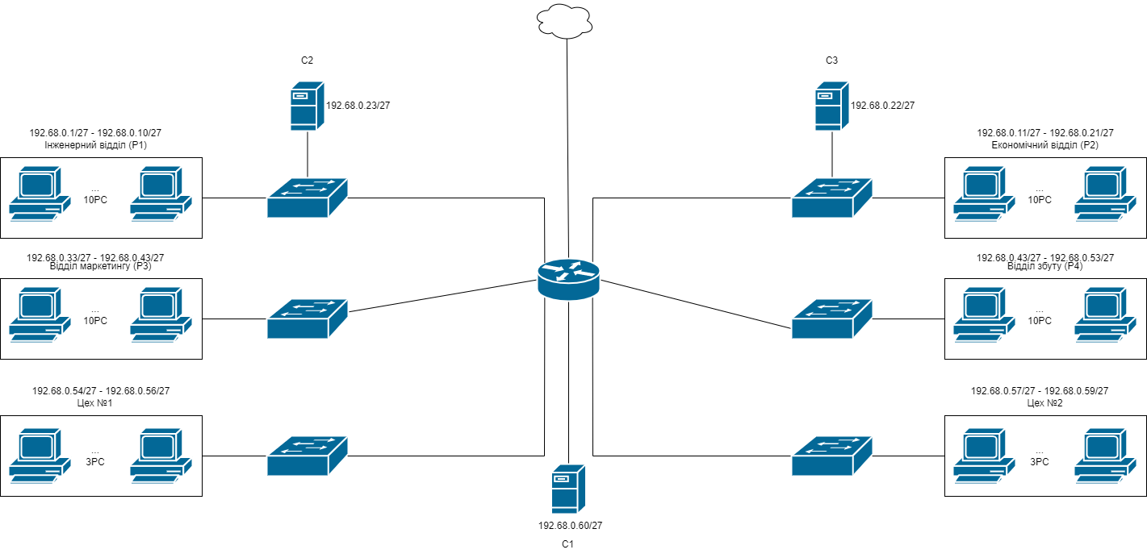

Логічна схема мережі

# **4. Аналіз мережевого трафіку**

Проведемо розрахунок навантаження мережі. Розрахунок ведеться при максимально можливому навантаженні на мережу. В середньому кожен з відділів передає однакову кількість пакетів за рівні проміжки часу. Кожен з цехів також передає в середньому однакову кількість пакетів. Однак, додатково, інженерний відділ генерують значущий трафік при завантаженні файлів проектів на їх власні сервери.

Для побудови мережі оберемо технологію 1000BASE-T, оскільки:

* Кожен відділ передає достатньо великий об’єм мультимедійних даних (звіти, вихідні файли проектів, файли бізнес аналітики, креслення продукту, тощо).
* Кількість робочих місць достатньо велика (46 місць).
* Відстань між місцями достатньо невелика, відстань між цехами та офісом не більша ніж 100 метрів (для фізичного проектування візьмемо відстань до головного офісу в 20 метрів).

В якості кабелю буде використано виту пару 5 категорії. Повнодуплексна передача даних, відстань до 100 метрів

## **4.1. Розрахунок трафіку**

Р1 - інженерний відділ, Р2 - економічний відділ, Р3 - відділ маркетингу, Р4 - відділ збуту, С1 - загальний сервер, С2 - сервер інженерного відділу, С3 - сервер економічного відділу.

### **4.1.1. Трафік сегментів Р1 та Р2**

#### **4.1.1.1 Одноранговий трафік**

**ТХ:**

У сегменті 10 робочих станцій. Нехай, при максимальній активності користувачів кожна РС передає 80КБ файлів за хвилину.

Один фрейм Ethernet має ємність 1538 байт:

* 20 байт — заголовок Ethernet
* 18 байт — пауза
* 40 байт — заголовки TCP/IP
* 14460 байт — поле даних фрейму Ethernet

Розрахуємо кількість фреймів необхідну для 80КБ файлів

$$80КБ=80000байт$$

$$\frac{80000}{1460}=54.8 фреймів$$

Отже, беручи з запасом, необхідна кількість фреймів — 55.

$$Т_{РС}=\frac{55*1538}{60}=1409.8 байт/с$$

$$Т_{РС заг}=1409.8 * 10 = 14098 байт/с$$

**RX:**

Щохвилини кожна РС отримує 80КБ (55 фреймів):

$$Т_{РС}=\frac{55*1538}{60}=1409.8 байт/с$$

$$Т_{РС заг}=1409.8 * 10 = 14098 байт/с$$

#### **4.1.1.2. Серверний трафік**

**Трафік з власним сервером**

Кожна РС посилає 5ГБ (3424658 фреймів) кожні 4 години та 18МБ (12328 фреймів) кожні 15 хвилин:

$$Т_{РС}=\frac{3424658*1538}{4*60*60}+\frac{12328*1538}{15*60}=365772.5 байт/с +21067.2 байт/с=186839.7 байт/с$$

$$Т_{РС заг}=186839.7 * 10 =1868397 байт/с$$

**Трафік серверу відділу з відділом**

Кожна РС запитує файл розміром 18МБ (12328 фреймів) кожні 10 хвилин та 5ГБ (3424658 фреймів) кожні 8 годин:

$$Т_{РС}=\frac{3424658*1538}{8*60*60}+\frac{12328*1538}{10*60}=182886.3 байт/с +31600.8 байт/с=214487.1 байт/с$$

$$Т_{РС заг}=214487.1 * 10 =2144871 байт/с$$

**Трафік відділу з основним сервером**

Кожна РС передає 4.5МБ (3083 фрейма) даних за хвилину:

$$Т_{РС}=\frac{3083*1538}{60}=79027.6 байт/с$$

$$Т_{РС заг}=79027.6 * 10 =790276 байт/с$$

**Трафік основного серверу з відділом**

Кожна РС отримує 6МБ (4110 фреймів) даних за хвилину:

$$Т_{РС}=\frac{4110*1538}{60}=105353 байт/с$$

$$Т_{РС заг}=105353 * 10 =1053530 байт/с$$

### **4.1.2. Трафік сегментів Р3 та Р4**

#### **4.1.2.1. Одноранговий трафік**

**ТХ:**

У сегменті маємо 10 робочих станцій. Нехай, при максимальній активності користувачів кожна РС передає у середньому 70КБ даних (48 фреймів) за хвилину.

$$Т_{РС}=\frac{48*1538}{60}=1230.4 байт/с$$

$$Т_{РС заг}=1230.4 * 10 =12304 байт/с$$

**RX:**

Щохвилини кожна РС отримує 70КБ даних (48 фреймів) за хвилину, оскільки одноранговий трафік для цих сегментів є замкнутим.

$$Т_{РС}=\frac{48*1538}{60}=1230.4 байт/с$$

$$Т_{РС заг}=1230.4 * 10 =12304 байт/с$$

#### **4.1.2.2. Серверний трафік**

**Трафік відділів з основним сервером**

Кожна РС передає 5МБ даних (3425 фреймів) кожної хвилини

$$Т_{РС}=\frac{3425*1538}{60}=87794.2 байт/с$$

$$Т_{РС заг}=87794.2 * 10 =877942 байт/с$$

**Трафік основного серверу з відділами**

Кожна РС отримує 8МБ даних (5480 фреймів) кожної хвилини

$$Т_{РС}=\frac{5480*1538}{60}=140470.7 байт/с$$

$$Т_{РС заг}=140470.7 * 10 =1404707 байт/с$$

### **4.1.3. Трафік сегментів Р5 та Р6**

#### **4.1.3.1. Одноранговий трафік**

**ТХ:**

У сегменті маємо 3 робочі станції. Нехай, при максимальній активності користувачів кожна РС передає у середньому 70КБ даних (48 фреймів) за хвилину.

$$Т_{РС}=\frac{48*1538}{60}=1230.4 байт/с$$

$$Т_{РС заг}=1230.4 * 3 =3691.2 байт/с$$

**RX:**

Щохвилини кожна РС отримує 70КБ даних (48 фреймів) за хвилину, оскільки одноранговий трафік для цих сегментів є замкнутим.

$$Т_{РС}=\frac{48*1538}{60}=1230.4 байт/с$$

$$Т_{РС заг}=1230.4 * 3 =3691.2 байт/с$$

#### **4.1.3.2. Серверний трафік**

**Трафік відділів з основним сервером**

Кожна РС передає 5МБ даних (3425 фреймів) кожної хвилини

$$Т_{РС}=\frac{3425*1538}{60}=87794.2 байт/с$$

$$Т_{РС заг}=87794.2 * 3 =263292.6 байт/с$$

**Трафік основного серверу з відділами**

Кожна РС отримує 8МБ даних (5480 фреймів) кожної хвилини

$$Т_{РС}=\frac{5480*1538}{60}=140470.7 байт/с$$

$$Т_{РС заг}=140470.7 * 3 =421412.1 байт/с$$

## **4.2. Розрахунок коефіцієнтів завантаженості**

**Коефіцієнт завантаженості порту основного маршрутизатора до основного серверу**

$$К_{вхід}= \frac{\left(790276*2+877942*2+263292.6*2\right)*8}{1000000000}=0,0309$$

$$К_{вихід}= \frac{\left(1053530*2+1404707*2+421412.1*2\right)*8}{1000000000}=0,0461$$

**Коефіцієнт завантаженості порту основного комутатора до серверу С2**

$$К_{вхід}= \frac{\left(1868397\right)*8}{1000000000}=0,0149$$

$$К_{вихід}= \frac{\left(2144871\right)*8}{1000000000}= 0,0172$$

**Коефіцієнт завантаженості порту основного комутатора до серверу С3**

$$К_{вхід}= \frac{\left(1868397\right)*8}{1000000000}=0,0149$$

$$К_{вихід}= \frac{\left(2144871\right)*8}{1000000000}= 0,0172$$

**Коефіцієнт завантаженості порту основного комутатора Р3 та Р4 до серверу**

$$К_{вхід}= \frac{\left(877942\right)*8}{1000000000}=0,007$$

$$К_{вихід}= \frac{\left(1404707\right)*8}{1000000000}= 0,0112$$

**Коефіцієнт завантаженості порту основного комутатора Р5 та Р6 до серверу**

$$К_{вхід}= \frac{\left(263292.6\right)*8}{1000000000}=0,0021$$

$$К_{вихід}= \frac{\left(421412.1\right)*8}{1000000000}= 0,00337$$

Коефіцієнти показують, що пропускної здатності технології вистачає для найбільш завантажених каналів з відчутним запасом, при не максимальному навантаженні проблем не буде.

# **5. Фізична схема мережі**

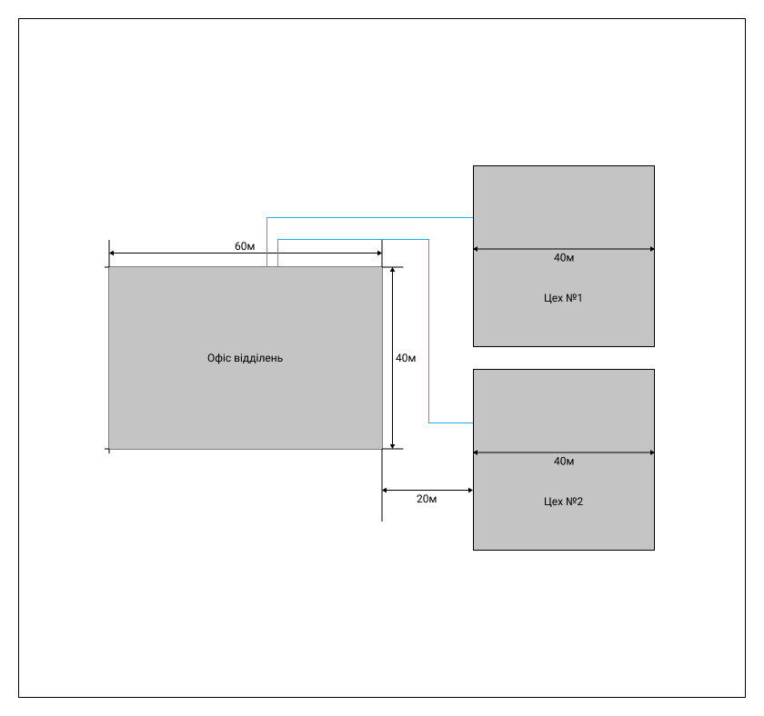

Приблизна схема розміщення приміщень

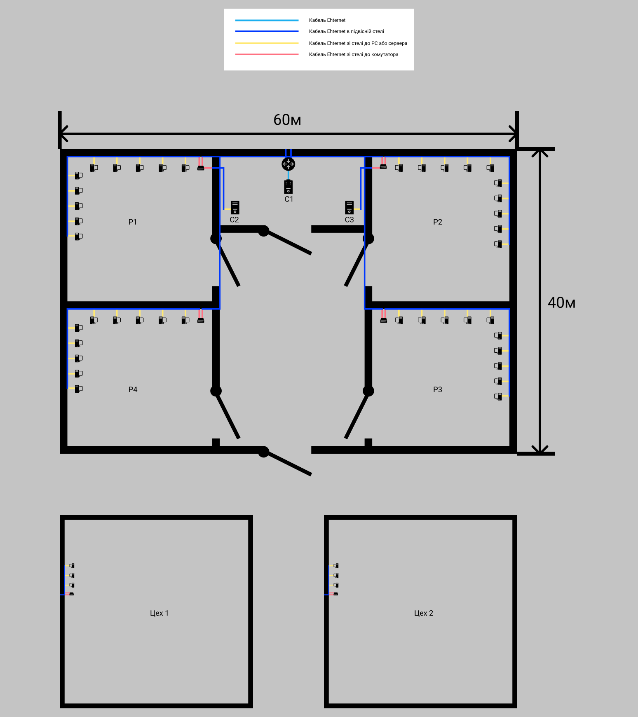

Повна фізична схема

Територіально мережа об’єднує 4 кімнати в одній будівлі та дві кімнати в двох інших будівлях. Для лінії обрано специфікацію Gigabit Ethernet 1000BASE-T, на сервер вбудовано гігабітну мережеву карту. Сервер знаходиться в окремій кімнаті на першому поверсі. Висота стелі становить приблизно 3м, РС розташовані приблизно на відстані 2м від стелі.

Розрахуємо довжину короба:

Lк = 48 * 2м = 96м

Розрахуємо довжину кабелю у сегменті Р1 як суму відстаней від комутатора до РС, відстані від комутатора до маршрутизатора та відстані від комутатора до серверу відділу:

Lр1 = 11м + 12м + 2м + 5м + 8м + 11м + 14м + 20м + 22м + 24м + 26м + 28м = 183м

Cегмент Р2 симетричний сегменту Р1, тому:

Lp2 = 183м

Довжина кабелю до сегменту Р3 розрахована як сума відстаней від РС до комутатора та відстані від маршрутизатора до комутатора:

Lp3 = 31м + 2м + 5м + 8м + 11м + 14м + 20м + 22м + 24м + 26м + 28м = 191м

Сегмент Р4 симетричний сегменту Р3, тому:

Lp4 = 191м

Розрахуємо довжину кабелю до цехів як суму відстані від маршрутизатора до комутатора цеху та відстаней від комутатора до РС:

Lц1 = 56м + 2м + 4м + 6м = 68м

Lц2 = 88.8м + 2м + 4м + 6м = 100.8м

Загальна довжина кабелю:

Lз = 100.8м + 68м + 191м*2 + 183м*2=916.8м

Отже для прокладання всіх комунікацій потрібно 916.8м витої пари п’ятої категорії та 96м короба.

# **6. Вибір апартних засобів**

## **6.1. Пасивне мережеве обладнання**

|  |  |  |  |
| --- | --- | --- | --- |
|  | Вартість за м | Довжина | Вартість (грн) |
| LAN CAT5 | 16.75 | 916.8 | 15356.4 |
| Элекор | 12 | 96 | 1152 |

|  |  |  |  |
| --- | --- | --- | --- |
|  | Вартість за шт (грн) | Кількість | Ціна (грн) |
| Розетка Shneider Ethernt Sedna | 94 | 56 | 5264 |
| Коннектор UTP RJ-45 Cat.5 | 55 | 200 | 11000 |
| Серверна шафа ZPAS SZB IT WZ-IT-246080-69AA-2-161-FP | 12870 | 1 | 12870 |
| Маршрутизатор MikroTik CRS112-8G-4S-IN | 3445 | 1 | 3445 |
| Комутатор TP-LINK TL-SG1016D гігабітний | 1699 | 6 | 10194 |

|  |  |  |  |
| --- | --- | --- | --- |
| Всього | | | 42773 |
| Всього з вартістю робіт | | | 88499 |

## **6.2. Активне мережеве обладнання**

Робоча станція

|  |  |  |
| --- | --- | --- |
| Компонент | Вартість в usd | Вартість в грн |
| Intel Core i5-8500 3 GHz 6-Core Processor | 230 | 6311.2 |
| Cooler Master Hyper 212 RGB Black Edition 57.3 CFM CPU Cooler | 50 | 1372 |
| Gigabyte H310M A Micro ATX LGA1151 Motherboard | 84 | 2304.96 |
| Kingston HyperX Fury 16 GB (2 x 8 GB) DDR4-3200 CL16 Memory | 109.75 | 3011.54 |
| Samsung 970 Evo Plus 1 TB M.2-2280 NVME Solid State Drive | 100 | 2744 |
| Seagate Barracuda Compute 2 TB 3.5" 7200RPM Internal Hard Drive | 47 | 1289.68 |
| Asus GeForce GTX 1050 Ti 4 GB Phoenix Video Card | 280 | 7683.2 |
| Corsair 4000D Airflow ATX Mid Tower Case | 80 | 2195.2 |
| Corsair RM (2019) 750 W 80+ Gold Certified Fully Modular ATX Power Supply | 125 | 3430 |
| Samsung S24R350 23.8" 1920x1080 75 Hz Monitor | 150 | 4116 |
| Клавіатура Keychron K1 |  | 2750 |
| Всього за одиницю | | 37207.78 |
| Всього на закупку | | 1711557.88 |

Сервер

|  |  |  |
| --- | --- | --- |
| Компонент | Вартість в USD | Вартість в ГРН |
| Intel Xeon E-2286G 4 GHz 6-Core OEM/Tray Processor | 757.95 | 20798.148 |
| Cooler Master Hyper 212 RGB Black Edition 57.3 CFM CPU Cooler | 50 | 1372 |
| Gigabyte C246-WU4 ATX LGA1151 Motherboard | 398.86 | 10944.7184 |
| G.Skill Trident Z RGB 128 GB (4 x 32 GB) DDR4-4000 CL18 Memory | 700 | 19208 |
| Samsung 970 Evo Plus 1 TB M.2-2280 NVME Solid State Drive | 100 | 2744 |
| Seagate Barracuda Compute 2 TB 3.5" 7200RPM Internal Hard Drive | 47 | 1289.68 |
| Seagate Barracuda Compute 2 TB 3.5" 7200RPM Internal Hard Drive | 47 | 1289.68 |
| Asus GeForce RTX 2060 6 GB DUAL EVO OC Video Card | 776 | 21293.44 |
| Corsair RMx (2021) 850 W 80+ Gold Certified Fully Modular ATX Power Supply | 130 | 3567.2 |
| Всього | | 82506.8664 |

# **7. Кошторису витрат**

|  |  |
| --- | --- |
| Пункт | Всього за пункт (грн) |
| Програмне заезпечення | 760503 |
| Пасивне мережеве обладнання | 88499 |
| Активне мережеве обладнання | 1794064.75 |
| Сервер | 82506.87 |
| РС | 1711557.88 |
| Всього | 2643066.75 |

# **Висновки**

В ході виконання курсової роботи була спроектована та приблизно оцінена організація роботи мережі невеликого заводу з 4 відділами та 2 цехами.

Було розглянуто та обрано необхідне програмне забезпечення для всього заводу та для кожного відділу окремо, в залежності від його напрямку роботи. Побудовано логічну та фізичну структуру мережі заводу. Розраховано трафік та коефіцієнти завантаженості мережі на кожному сегменті. Використано повнодуплексний гігабітний Ethernet за технологією 1000BASE-T. Розрахунки показали, що мережа витримує вимоги користувачів. Базуючись на потребах користувачів обрано апаратне забезпечення та складено загальний кошторис проекту.

# **Література**

1. Олифер В.Г., Олифер Н.А. Компьютерные сети. Принципы, технологии, протоколы: Учебник для вузов. 5-е изд. — СПб.: Питер, 2016. — 992 c.
2. Таненбаум Э. Компьютерные сети. 5-е изд.–СПб: Питер. 2012. — 960 с.
3. Кулаков Ю.О., Луцький Г.М. Комп'ютерні мережі. Підручник / За ред. Ю.С. Ковтанюка. – К.: Юніор, 2005. – 400с.
4. <https://www.fcc.gov/reports-research/guides/broadband-speed-guide?kbid=120594>